Application du Spanning-tree sur la maquette

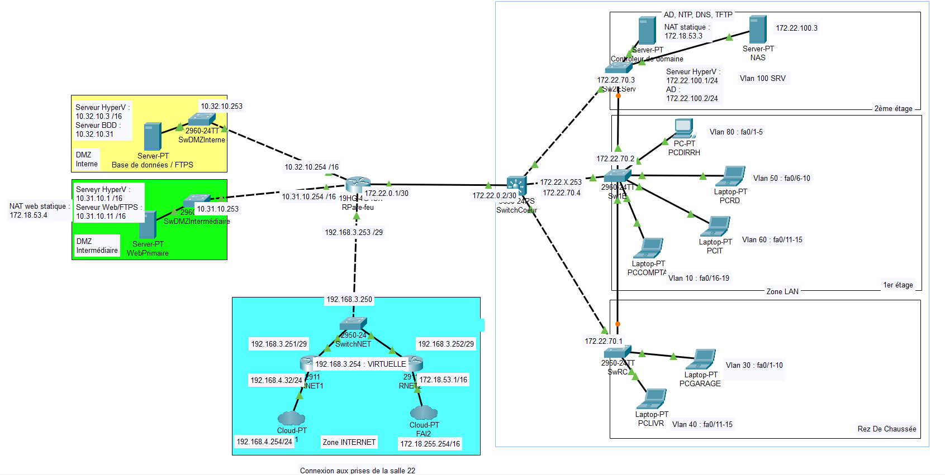
Schéma réseau modifié :

Pour activer le spanning-tree sur chacun des switchs, on applique cette commande :
Pour le bon fonctionnement des priorités, on ajoute la ligne suivante :
Ensuite on donne la priorité la plus élevé au switchcoeur pour qu’il soit considéré comme le root bridge (plus le nombre est petit à la fin, plus il est prioritaire) :
Ensuite sur les autres switchs on applique ces deux commandes à chacun des ports qui sont liés à tous ce qui n’est pas un switch :
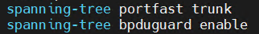
La première étant là pour faire passer toutes les vlan et la seconde étant pour empêcher le lien entre deux switchs en cas de branchement sur ces ports. Sans cette dernière ligne, on risque de créer des boucles.

Capture des show spanning-tree :
SwCoeur
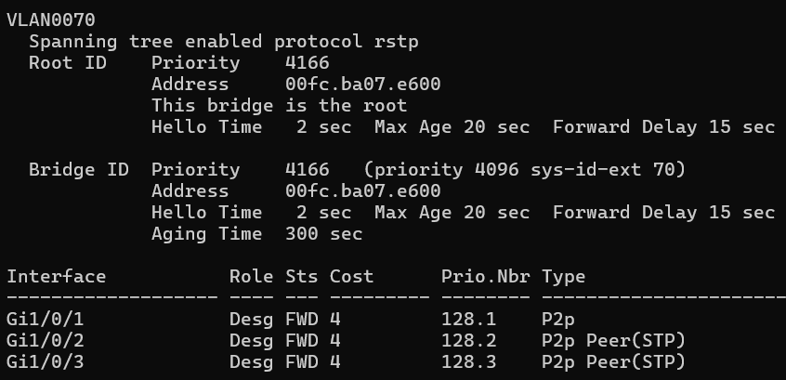

Sw2EServ
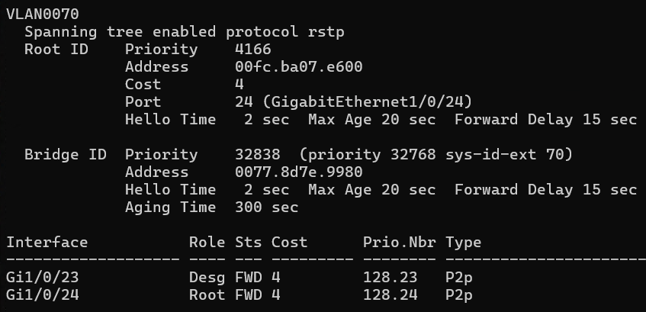

Sw1E
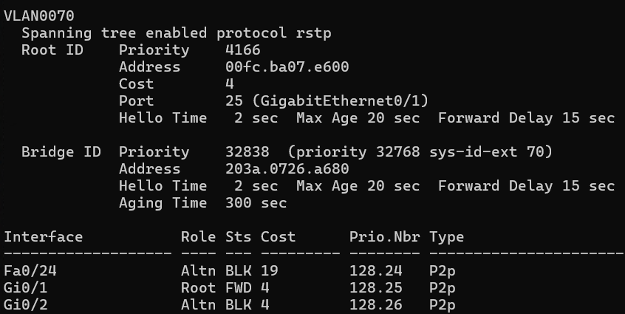

SwRC
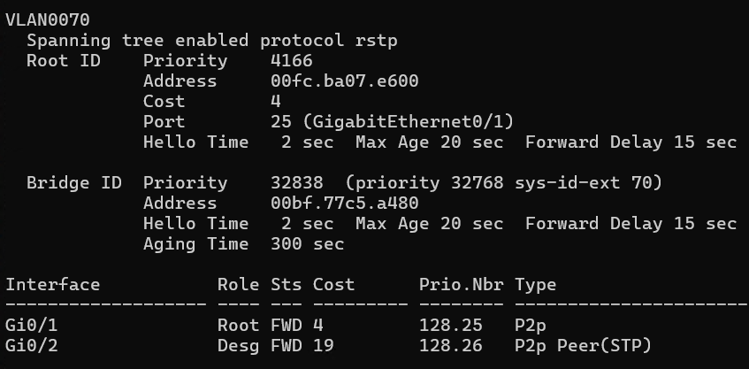

Test de la tolérance de panne des liens actifs (avec schémas exemples) :

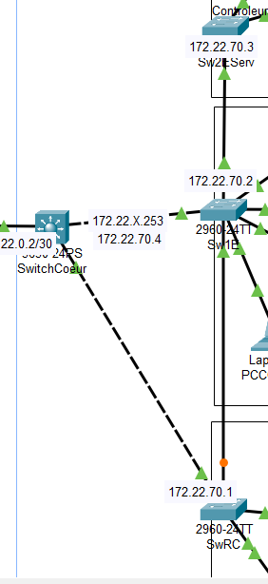
Test de la liaison Sw2EServ vers SwCoeur grâce à un ping vers 8.8.8.8 depuis un pc test connecté à Sw2EServ
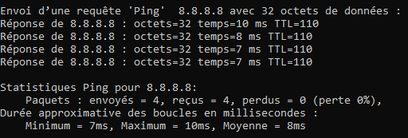

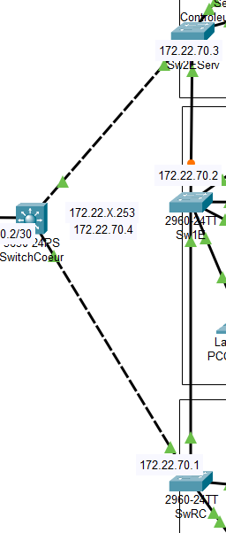
Test de la liaison Sw1E vers SwCoeur grâce à un ping vers 8.8.8.8 depuis un pc test connecté à Sw1E
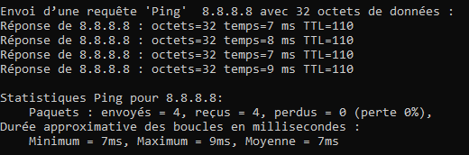

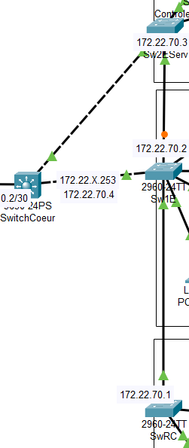
Test de la liaison SwRC vers SwCoeur grâce à un ping vers 8.8.8.8 depuis un pc test connecté à SwRC
